Temat: Unia Europejska.

Przyczyny integracji europejskiej
Jean Monnet (czytaj: żan mone) – jeden z ojców zjednoczonej Europy – uważał, że Europie nie udało się wcześniej zjednoczyć, ponieważ idee europejskie głosili poeci, filozofowie i dyplomaci. Twierdził on, że do zjednoczenia mogą doprowadzić handlowcy, którzy pomogą zbudować konkretne więzy solidarności między narodami. Jego zdaniem należało powołać instytucje, które usunęłyby przeszkody, jakie napotykał handel, oraz ustanowić wolny rynek, aby wspólna europejska gospodarka mogła konkurować z gospodarką Stanów Zjednoczonych, a także, by przyczyniła się do zbudowania pokojowych relacji między narodami. Integracja Europy rozpoczęła się więc od gospodarki. Początki tego procesu wiążą się z tzw. planem Schumana (czytaj: szumana), francuskiego ministra spraw zagranicznych, zakładającym współpracę w zakresie produkcji węgla i stali.
Najważniejszymi przyczynami integracji państw Europy Zachodniej były:
- zagrożenie militarne, ekonomiczne i ideologiczne ze strony Związku Radzieckiego;
- potrzeba zrównoważenia potęgi gospodarczej Stanów Zjednoczonych;
- chęć odbudowy potencjału gospodarczego Niemiec w sektorze węgla i stali oraz poddania go międzynarodowej kontroli;
- chęć zapobiegania konfliktom między państwami europejskimi przez nawiązywanie współpracy.
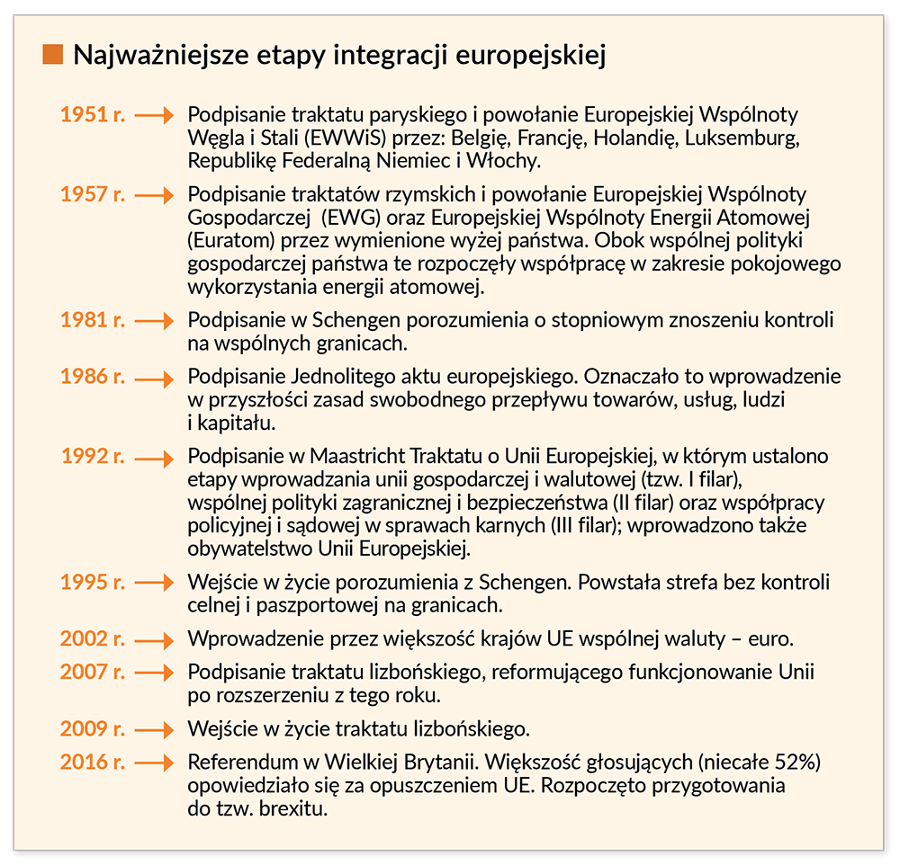

Cele i zasady działania Unii Europejskiej
Unia Europejska dąży do wspólnej polityki zagranicznej, a także do wspierania postępu i wyrównywania poziomu rozwoju krajów członkowskich. Główne cele UE przedstawia zamieszczony niżej schemat.
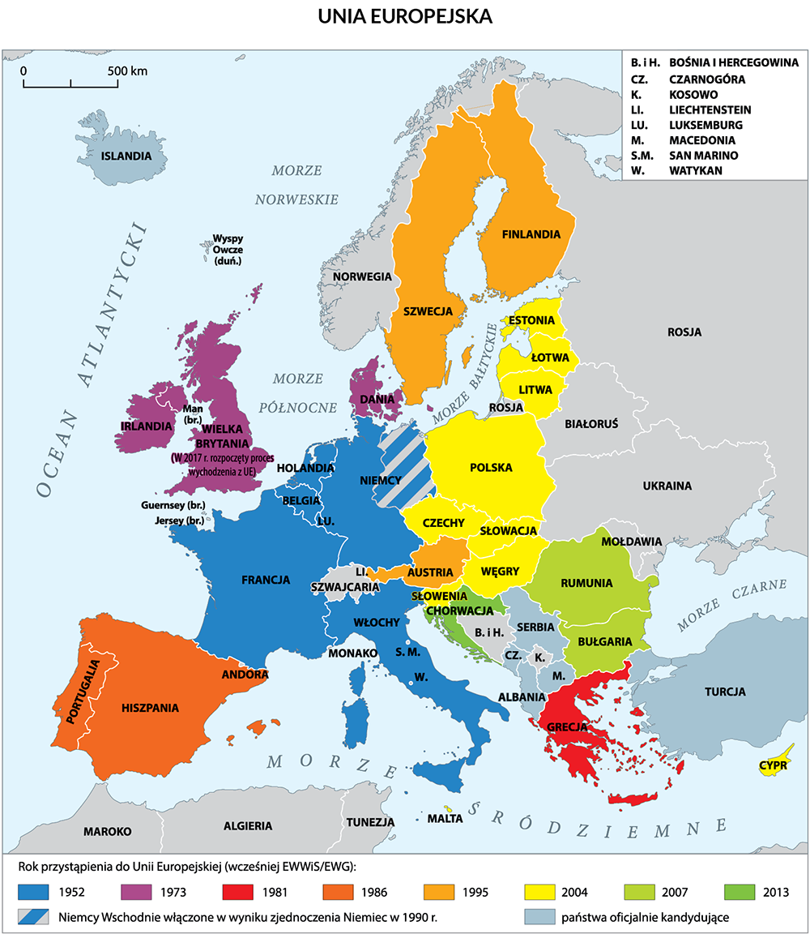
Unia Europejska w realizacji swoich celów opiera się na zasadach, spośród których fundamentalne znaczenie mają pomocniczość i solidarność.
Zasada pomocniczości (inaczej: subsydiarności) oznacza, że decyzje są podejmowane na poziomie możliwie najbliższym obywatelowi. W dziedzinach, które nie podlegają całkowicie Unii, może ona podejmować działania tylko wtedy, gdy państwa członkowskie same nie mogą osiągnąć zamierzonych celów i tylko w takim zakresie, w jakim jest to konieczne.
Zasada solidarności oznacza, że podstawowe wartości Unii Europejskiej są nadrzędne w stosunku do interesów poszczególnych państw członkowskich. Państwa te mają się powstrzymać od działań mogących zaszkodzić realizacji celów wspólnoty. Nie mogą także powoływać się na interesy narodowe lub trudności wewnętrzne w razie niewykonania prawa wspólnotowego.

Temat: Organy Unii Europejskiej.

- Parlament Europejski

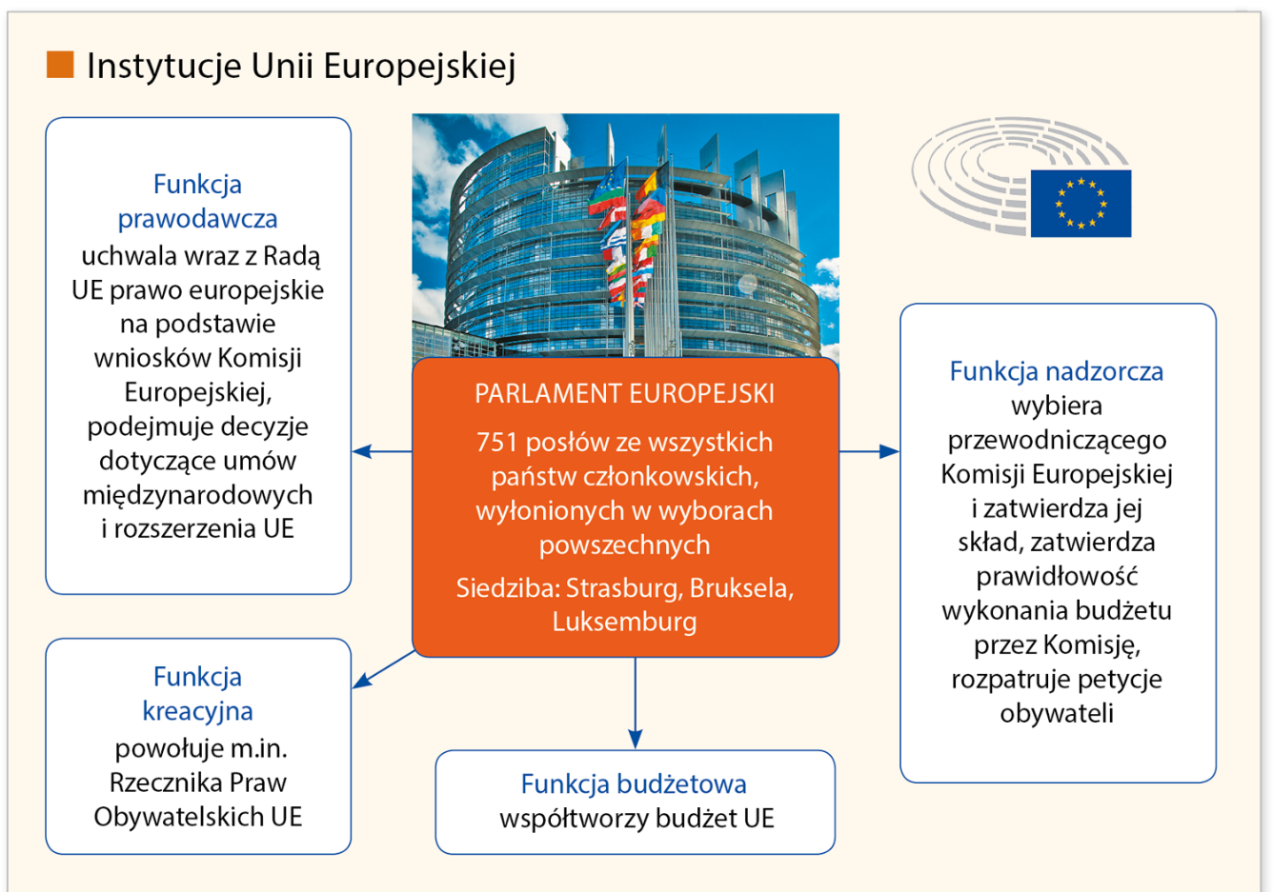

- Rada Europejska 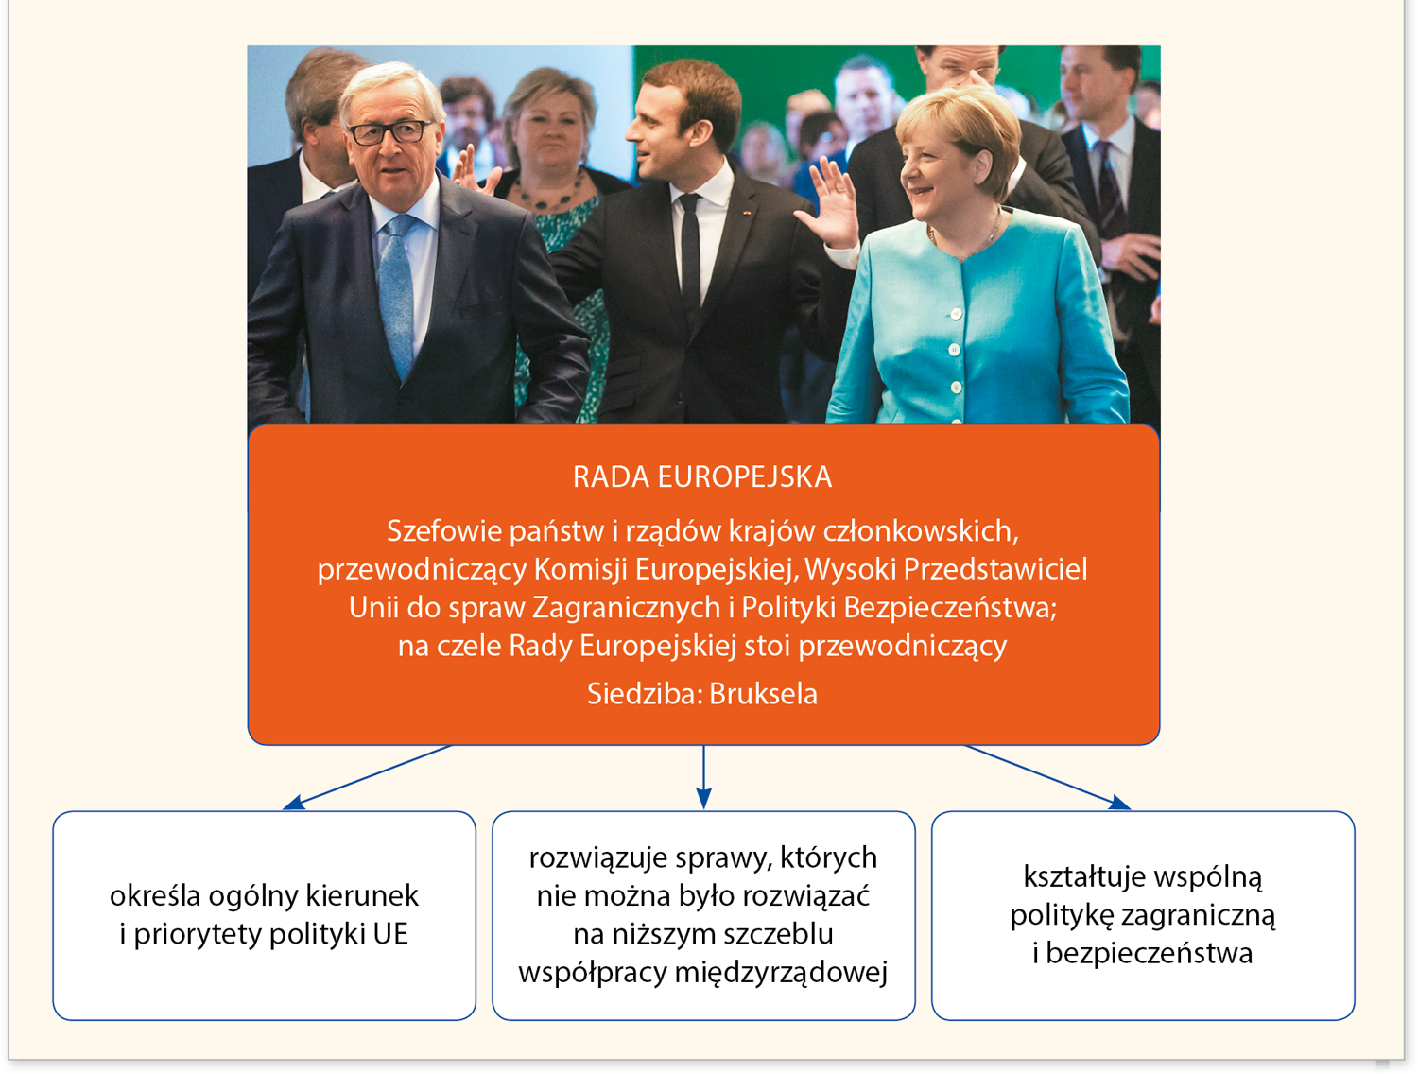
- Rada Unii Europejskiej
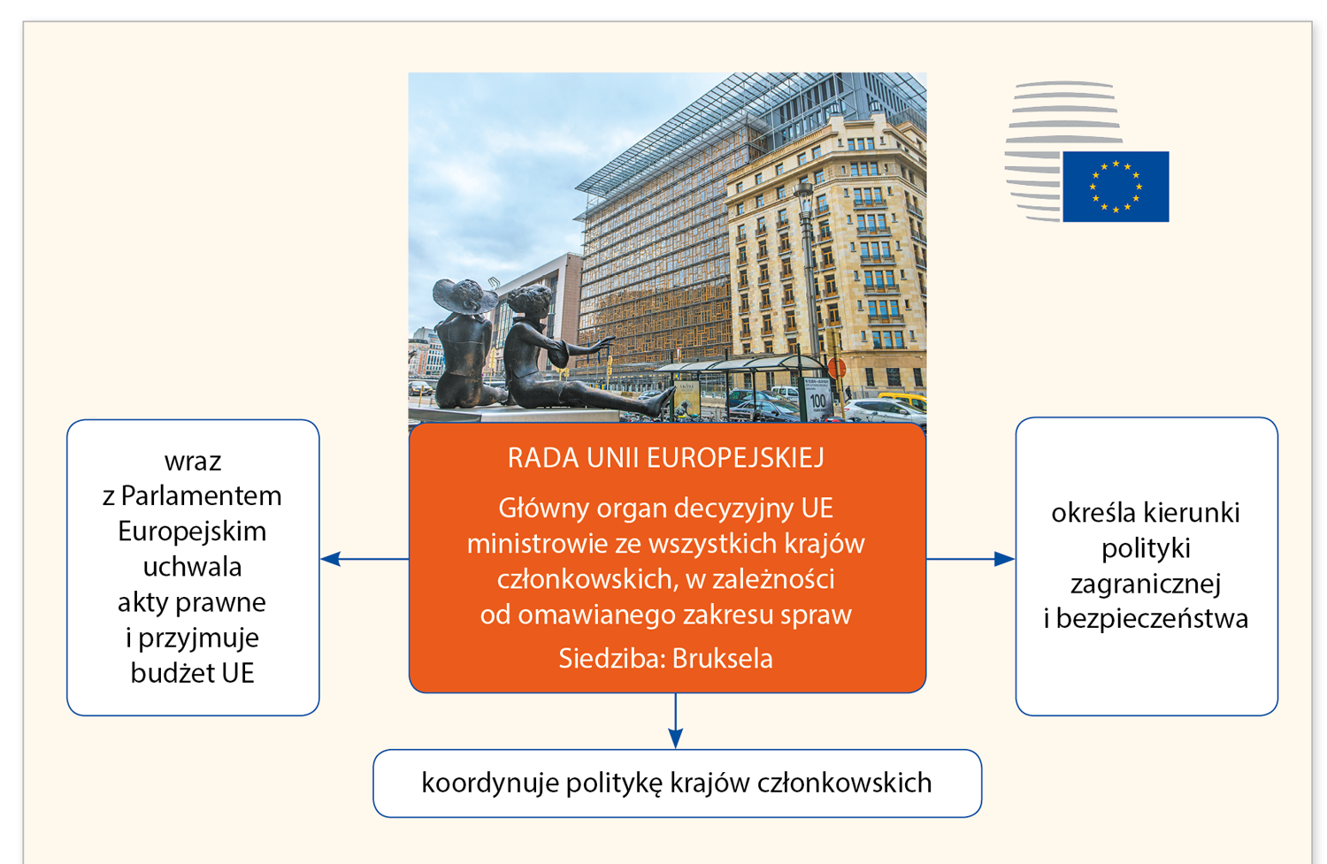

- Komisja Europejska

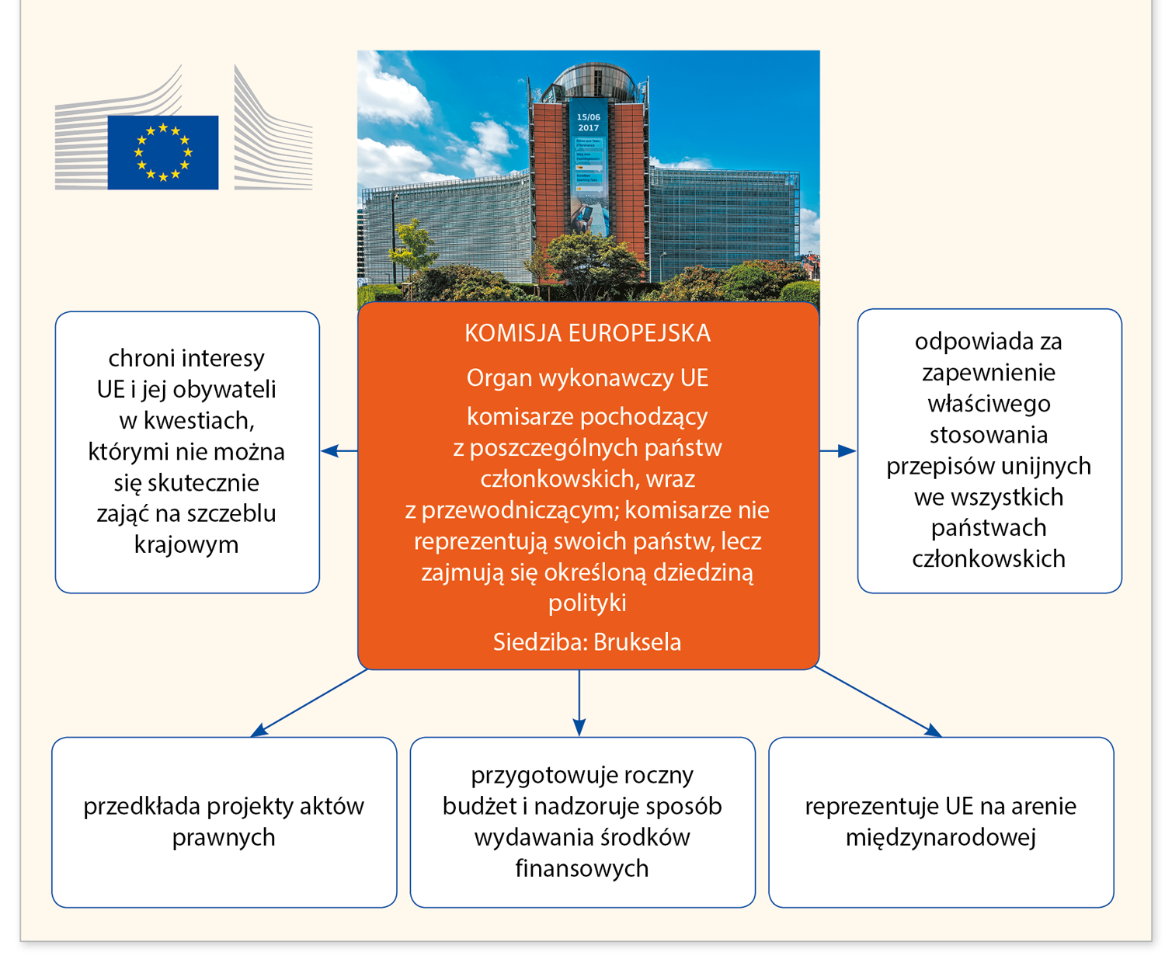

Notatka

- Głównymi przyczynami integracji europejskiej po II wojnie światowej były: zagrożenie ze strony Związku Radzieckiego, potrzeba odbudowy gospodarki niemieckiej i zapobieżenia nowym konfliktom w Europie, zrównoważenie potęgi Stanów Zjednoczonych.
- Za ojców integracji europejskiej (tzw. ojców Europy) są uważani: Robert Schuman, Jean Monnet, Konrad Adenauer, Paul-Henri Spaak i Alcide de Gasperi.
- Polska przystąpiła do Unii Europejskiej w 2004 r.
- Do najważniejszych celów UE należą: rozwój gospodarczy, ochrona praw i interesów obywateli krajów członkowskich, zachowanie i budowa europejskiego porządku prawnego, zacieśnianie związków między państwami.
- Głównymi instytucjami UE są: Parlament Europejski (organ ustawodawczy), Rada Europejska (szefowie państw i rządów), Rada Unii Europejskiej (główny organ decyzyjny) i Komisja Europejska (organ wykonawczy).

